Guadajara de Buga Valle, 15/04/2021
Señores:
CORPORACION UNIVERSICITARIA UNITEC

Asunto: Inconvenientes con la plataforma virtual universitaria
Cordial saludo
Yo, Katherine Rentería Cuero, identificada con numero de cedula 1.192.779.044, en mi calidad de estudiante de la carrera de psicología, cursando el segundo semestre de la misma, presento dificultades en el ingreso a las materias matriculadas (MATEMATICAS E INGLES). Al ingresar a la unidad no aparecen los horarios de encuentros sincrónicos e información sobre ellas.
De ante mano pido el favor de ayudar con los inconvenientes, ya que esto afectan mi calidad de estudio.

Agradeciendo su atención y a la espera de su comunicación

Atentamente,
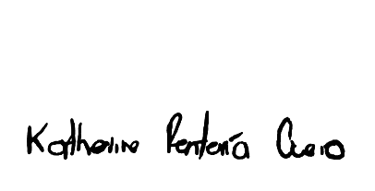
KATHERINE RENTERIA CUERO
C.C. 1.192.779.044
Mail: Katherinerenteria83@gmail.com
CEL: 3152021040

